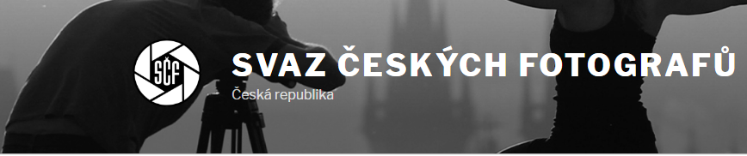

Praha fotografická 2019
1. KRÁSA PRAHY – historická i moderní architektura, interiéry i exteriéry, městská zákoutí, zahrady, parky apod.
2. LIDÉ V PRAZE – život na ulicích, bydlení, odpočinek, děti, domácí zvířata apod.
3. PROBLÉMY PRAHY – ničení, chátrání a devastace, negativní vlivy dopravy, turistiky, reklamy apod. na prostředí města SPECIÁLNÍ KATEGORIE
4. KRONIKA HLAVNÍHO MĚSTA – pražské události uplynulého roku, které stojí za zaznamenání a uchování pro historii
5. STRAŠNICE – proměny, situace, pohledy a prvky typické pro tuto část Prahy, charakteristické pro její podobu a odlišující ji od ostatních
6. 100 LET V PRAZE – akce k výročí založení Československa v roce 2018, proměny města, zajímavá místa, věci, lidé, souvislosti ve vztahu k tomuto výročí
Výstavy fotografií:
Staroměstská radnice – duben–květen 2019 (Ambit kláštera Panny Marie Sněžné – duben 2019),
Café Kamzík – duben až květen 2019
Do 23. ročníku soutěže bylo přihlášeno 954 fotografií od 84 autorů.
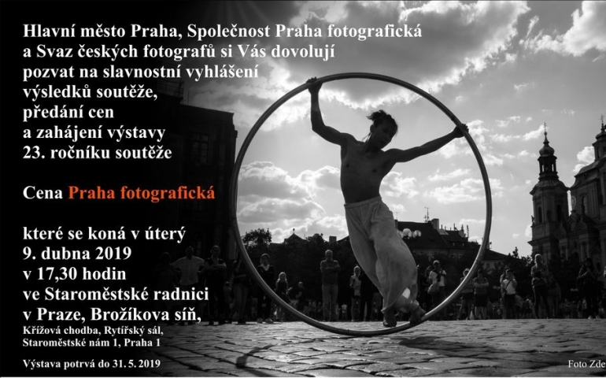
Z naší školy bylo posláno 68 fotografií od 7 studentů.
Naše škola získala čestné uznání, protože naši studenti patřili mezi nejmladší soutěžící. Jejich fotky byli vystaveny na speciálním panelu.
Soutěž je mezinárodní, a tak je to pro naši školu velký úspěch.
Fotografie poslal:
Michal Vater, Tomáš Cígler (DMŽ3), Filip Piskač (DM4), Martin Šilha (DL2), Ondřej Poklop (DZ2), Vít Novotný, Humlach Lukáš (DL2)
